**附件：华北电力大学MATLAB高性能版使用方法**

1. 准备工作

使用MATLAB高性能版需预先申请高性能计算资源，如已申请，可以省略该步骤。

**高性能计算资源申请流程如下：**华北电力大学数字华电→办事中心→搜索框搜索“高性能计算平台资源申请” →立即申请→填写表单→正式提交，即可办理高性能计算平台资源申请。当表单审批流程办理结束时，资源即已分配，仅限教师申请，学生如需使用需由教师在项目管理中添加成员。

**注意：**教师在第一次使用资源时，要先在华北电力大学PAI智算平台→集群运营平台→资源管理→项目管理→成员管理→新增成员→在自己的项目中将自己添加进去（输入自己工号找到自己）；添加其他成员也是同样操作（输入工号/学号/姓名，找到该教师/学生）即可将此人添加进项目。

华北电力大学PAI智算平台可访问http://hpc.ncepu.edu.cn找到登录入口，里面由相关平台的用户手册等信息，也可以直接访问地址：地址：<http://pai-console.hpcplat.ncepu.edu.cn:32080>。

关于华北电力大学高性能计算平台的使用帮助，可加入华北电力大学高性能用户群-QQ群557820642，可查看群文件获取使用方法。

1. 使用方法

**MATLAB高性能版软件具体使用方法：**HPC开发环境→创建VNC可视化开发环境→打开开发环境→开发环境中打开Terminal终端。

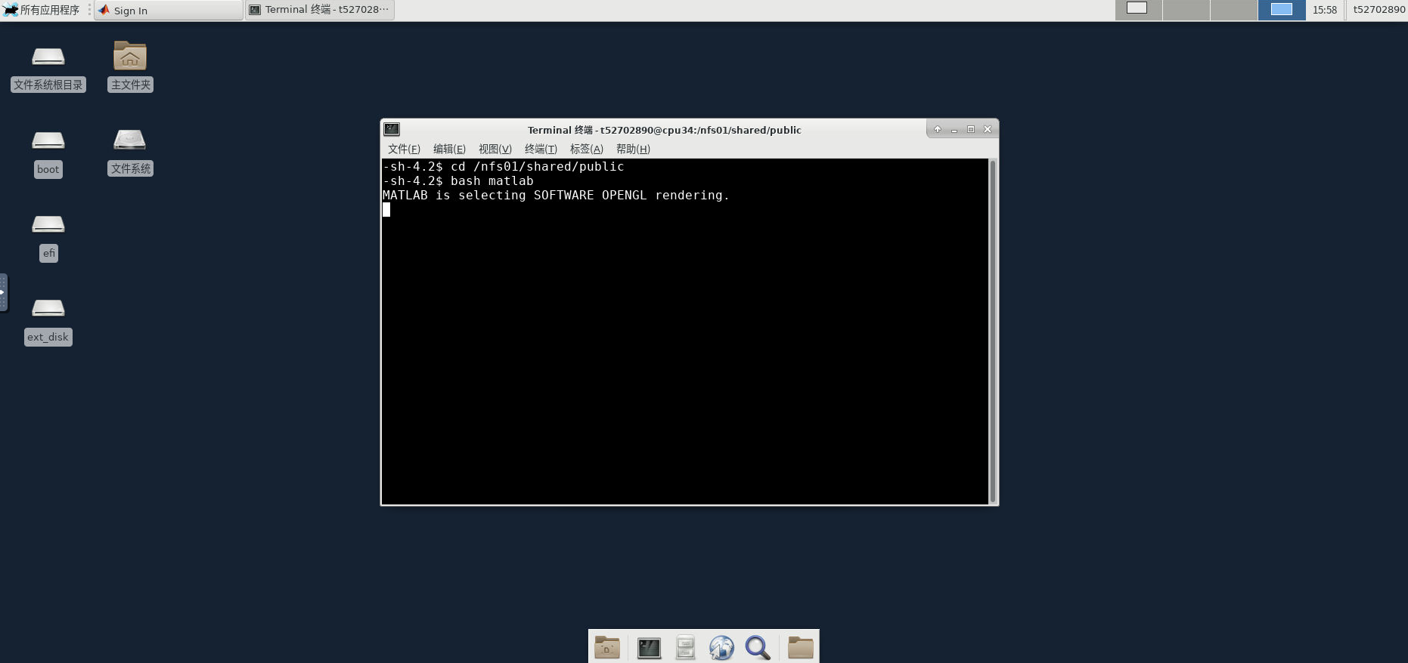

执行cd /nfs01/shared/public再执行bash matlab命令。

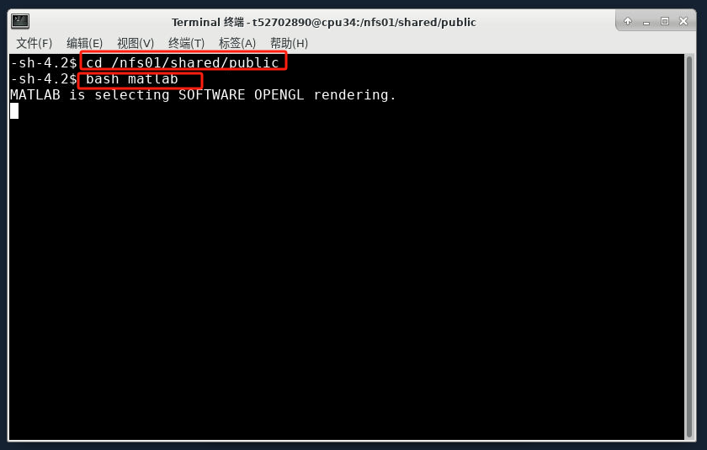

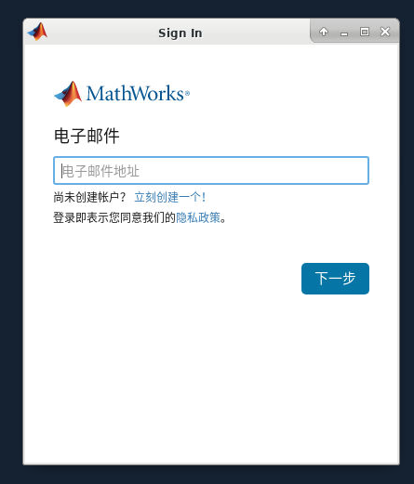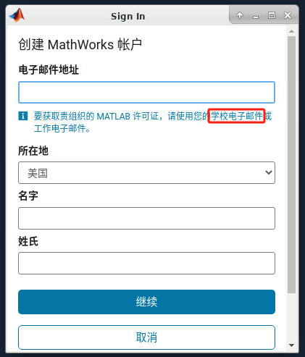

如果没有matlab账户的用户，点击立刻创建一个。填写电子邮件地址与个人信息，点击继续，根据提示要求完成账户创建操作。

注意：电子邮件地址要填写华北电力大学电子邮件。

创建好账户，再次执行bash matlab命令打开matlab，输入密码，即可登录。

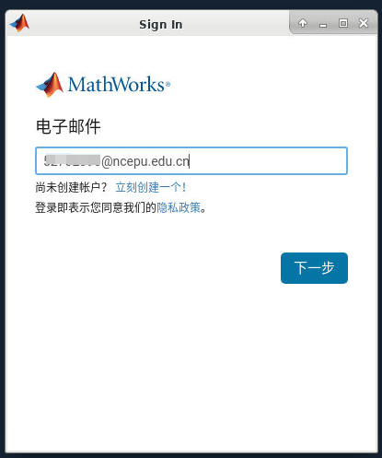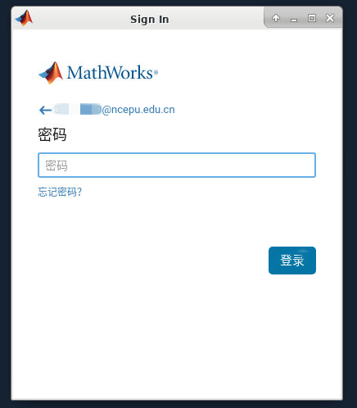

登录后，当前路径为共享存储中的公共目录。

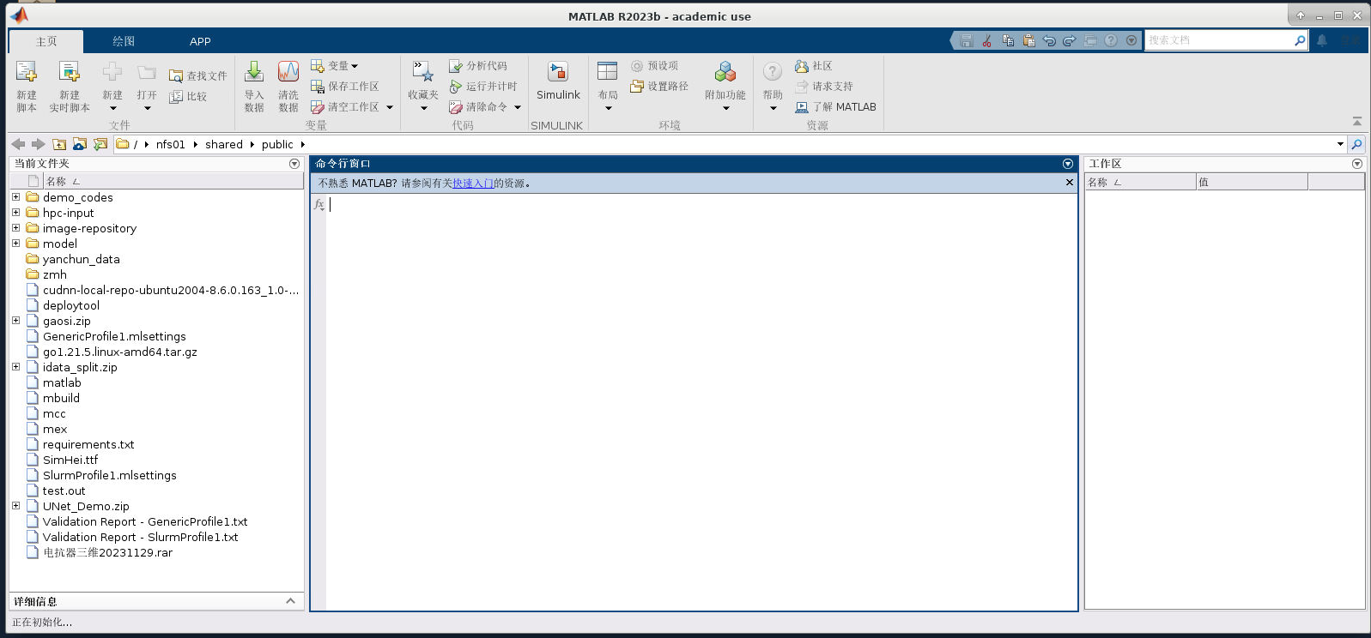

将路径改为个人目录的路径后回车（例如：/nfs01/projects/50501324/t50501324，在高性能计算平台文件管理中可找到个人目录地址进行复制），即可查看使用个人目录下文件。

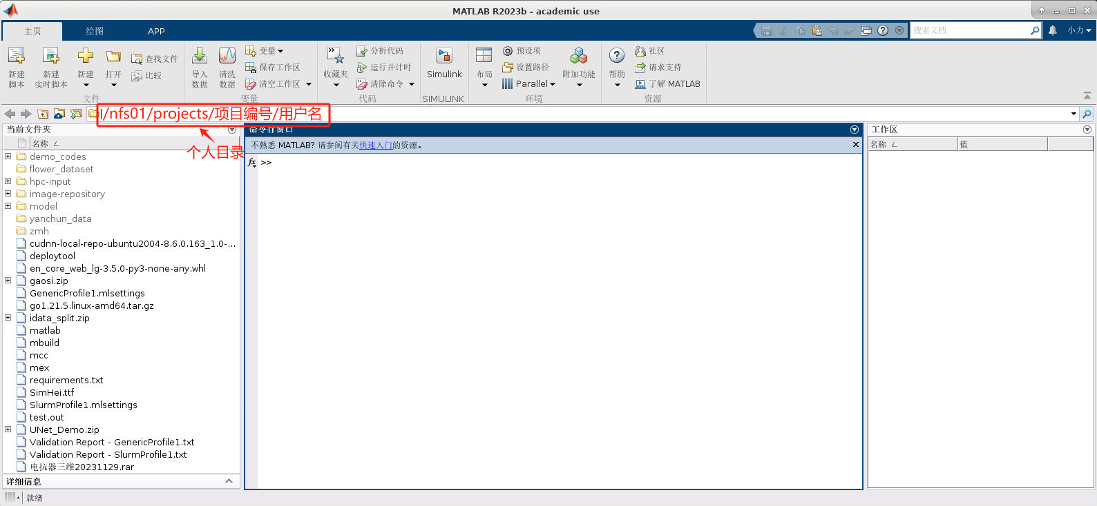

注：MATLAB运行如果出现以下错误：

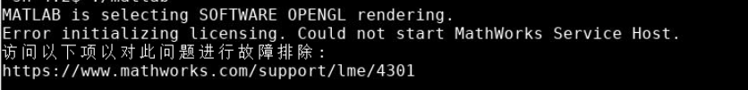

可以执行killall MathWorksServiceHost命令杀死个人目录下之前存在的进程，

再执行rm -rf ~/.MathWorks/ServiceHost ~/.MATLABConnector重置MATLAB服务状态。

再次执行bash matlab命令即可使用。

